臺北市私立滬江高級中學

109學年度選課輔導手冊

建教合作



目錄

壹、 學校願景 3

貳、 學生圖像 4

參、 課程發展與規劃 5

一、 群科教育目標與專業能力 5

二、 群科課程規劃 6

肆、 群科課程表 8

一、 課程架構表 8

二、 教學科目與學分 (節 )數表 9

三、 職業技能訓練計畫 12

伍、 彈性學習 13

一、 彈性學習時間及自主學習實施補充規定 13

八、本規定經課程發展委員會討論通過，陳校長核定後實施，並納入本校課程計畫。 15

二、 學生自主學習實施規範 16

一、 彈性學習時間規劃表 17

二、 校訂科目教學大綱 18

五、 選課輔導流程規劃 19

(一) 流程圖(含選課輔導及流程) 19

(二) 日程表 20

六、 選課輔導措施 21

陸、 生涯輔導與未來進路 23

一、 生涯輔導工作與資源 23

(一) 生涯輔導工作 23

（二）、生涯輔導資源 25

二、 升學進路 26

# 學校願景

1. 打造務實的滬江勇者
2. 學校願景補充說明

透過曼陀羅思考法與教師社群教學研究會分組討論。再經由票選決定以「打造務實的滬勇者」為願景,並以「櫻花」呈現學校願景與圖像，並經課發會、校務會議通過。冀望在全校教職員生與家長、社區的結合及努力下，建構一所教師樂於教、安於教；學生樂於學、安於學，家長樂於信任及社區樂於肯定的學府，達到符合「自律尊重、快樂學習、充滿活力、迎向未來」的理念，能真正落實「自發、互動、共好」的目標。

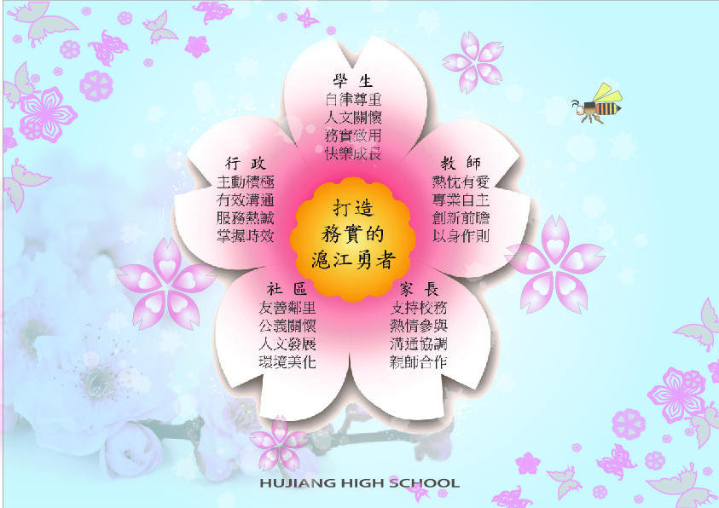

# 學生圖像

1.品格力-　以實踐校訓(信義勤愛)之品格力為基本素養，培育學生能自律尊重、團隊合作與人文關懷的世界公民。

2.學習力-　涵蓋閱讀力、思考力、創造力，培育學生能自主學習、多元思考與創意創新。

3.生活力-　強調在生活情境中應用的溝通力、資訊科技應用與生活美學。

4.專業力-　培養專業知能以符應產業需求之就業力。

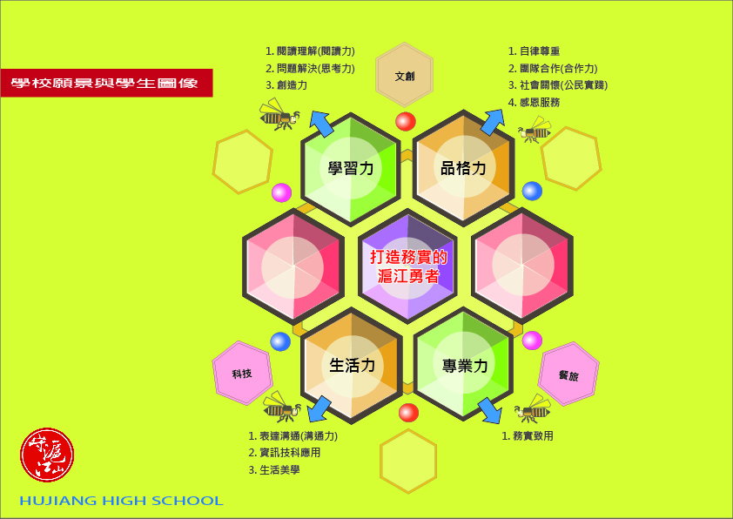

# 課程發展與規劃

## 群科教育目標與專業能力

|  |  |  |  |  |  |  |  |  |
| --- | --- | --- | --- | --- | --- | --- | --- | --- |
| **群別** | **科別** | **產業人力需求或**  **職場進路** | **科教育目標** | **科專業能力** | **學生圖像** | | | |
| **品格力** | **學習力** | **生活力** | **專業力** |
| 餐旅群 | 餐飲管理科 | 1.餐飲服務業基層工作人員 2.中、西式餐館與飯店之廚房工作人員 3.烘焙相關產業工作人員 4.飲料調製工作人員 5.旅館相關工作人員 6.餐飲相關產品創意與研發人員 7.宴會企劃人員 | 1.培養學生成為具職場倫理與職業道德、重視職業安全與良好工作態度之人才 2.培育學生成為具備國際觀與自主思考及終身學習之人才 3.培養學生成為具備人際溝通、分析與解決問題及團隊合作之人才 4.培育學生成為具備餐飲專業知識及技能之專業人才 5.培育學生成為具備餐飲外場與旅館服務工作的經營管理人才 6.培育學生成為具備餐飲內場各項操作的技術人才 7.培育學生成為具備宴會企劃與餐飲創新研發之人才 | 具備餐旅職業安全衛生營養與職場道德能力 | ● | ○ | ○ | ● |
| 具備外語表達及溝通協調解決問題及團隊合作能力 | ● | ● | ● | ● |
| 具備瞭解全球餐飲趨勢與國際觀視野及終身學習能力 | ● | ● | ● | ● |
| 具備餐旅相關領域基礎知識之能力 | ○ | ● | ○ | ● |
| 具備餐飲外場專業知識與基本操作及辦理各類餐會能力 | ○ | ● | ● | ● |
| 具備餐飲內場專業知識與各項技能基礎能力 | ○ | ● | ○ | ● |
| 具備跨領域知識與創新思維的專題製作能力 | ● | ● | ● | ● |

|  |
| --- |
| 備註： 1.各科教育目標、科專業能力：請參照群科課程綱要之規範敘寫。 2.學生圖像欄位，請填入學生圖像文字，各欄請以打點表示科專業能力與學生圖像之對應，「●」代表高度對應，「○」代表低度對應。 |

## 群科課程規劃

表5-2-1 餐旅群餐飲管理科輪調式課程規劃與科專業能力對應檢核表

(以科別辦理方式為單位，1科1式1表)

|  |  |  |  |  |  |  |  |  |  |  |
| --- | --- | --- | --- | --- | --- | --- | --- | --- | --- | --- |
| 課程  類別 | | 科目 | 科專業能力對應檢核 | | | | | | | 備註 |
| 名稱 | | 名稱 | 具備餐旅職業安全衛生營養與職場道德能力 | 具備外語表達及溝通協調解決問題及團隊合作  能力 | 具備瞭解全球餐飲趨勢與國際觀視野及終身學  習能力 | 具備餐旅相關領域基礎知識之能力 | 具備餐飲外場專業知識與基本操作及辦理各類  餐會能力 | 具備餐飲內場專業知識與各項技能基礎能力 | 具備跨領域知識與創新思維的專題製作能力 |
| 部定必修 | 專業科  目 | 觀光餐旅業導論 | ● | ● | ● | ● | ● | ● | ● |  |
| 實習科  目 | 餐飲服務技術 | ● | ● | ● | ● | ● | ● | ● |  |
| 飲料實務 | ● | ● | ● | ● | ● | ● | ● |

表5-2-1 餐旅群餐飲管理科輪調式課程規劃與科專業能力對應檢核表(續)

(以科別辦理方式為單位，1科1式1表)

|  |  |  |  |  |  |  |  |  |  |  |  |
| --- | --- | --- | --- | --- | --- | --- | --- | --- | --- | --- | --- |
| 課程  類別 | | 科目 | 科專業能力對應檢核 | | | | | | | | 備註 |
| 名稱 | | 名稱 | | 具備餐旅職業安全衛生營養與職場道德能力 | 具備外語表達及溝通協調解決問題及團隊合作  能力 | 具備瞭解全球餐飲趨勢與國際觀視野及終身學  習能力 | 具備餐旅相關領域基礎知識之能力 | 具備餐飲外場專業知識與基本操作及辦理各類  餐會能力 | 具備餐飲內場專業知識與各項技能基礎能力 | 具備跨領域知識與創新思維的專題製作能力 |
| 校訂必修 | 專業科  目 | 餐飲安全  與衛生 | | ● | ● | ● | ● | ● | ● | ● |  |
| 食物與營養 | | ● | ● | ● | ● | ● | ● | ● |
| 實習科目 | 專題實作 | | ○ | ● | ● | ● | ● | ● | ● |  |
| 中餐烹調實習 | | ● | ● | ● | ● | ● | ● | ● |
| 房務技術 | | ● | ● | ● | ● | ● | ● | ● |
| 烘焙實務 | | ● | ● | ● | ● | ● | ● | ● |
| 校訂選修 | 專業科目 | 餐飲英文  與會話 | | ○ | ● | ● | ● | ● | ● | ● |  |
| 餐飲日文  與會話 | | ○ | ● | ● | ● | ● | ● | ● |
| 餐旅管理 | | ● | ● | ● | ● | ● | ● | ● |
| 飲務管理 | | ● | ● | ● | ● | ● | ● | ● |
| 菜單設計 | | ● | ● | ● | ● | ● | ● | ● |
| 國際禮儀 | | ● | ● | ● | ● | ● | ● | ● |
| 實習科目 | 電腦軟體應用 | | ● | ● | ● | ● | ● | ● | ● |  |
| 中式點心製作實習 | | ● | ● | ● | ● | ● | ● | ● |
| 西餐烹調實習 | | ● | ● | ● | ● | ● | ● | ● |
| 蔬果切雕實習 | | ● | ● | ● | ● | ● | ● | ● |
| 西式點心製作實習 | | ● | ● | ● | ● | ● | ● | ● |
| 中國特色地方小吃製作 | | ● | ● | ● | ● | ● | ● | ● |
| 臺灣特色地方小吃製作 | | ● | ● | ● | ● | ● | ● | ● |
| 無國界料理製作實習 | | ● | ● | ● | ● | ● | ● | ● |
| 宴會實務 | | ● | ● | ● | ● | ● | ● | ● |

備註： 1. 科專業能力欄位，請於空格中以打點表示科目與專業能力的對應，「●」代表高度對應，表示該科目中有章節明列；「○」代表低度對應，表示該科目中雖沒有章節明列，教師於授課時仍會提及。

2. 本表不足，請自行增列。

# 群科課程表

## 課程架構表

109學年度入學學生適用(輪調式)

|  |  |  |  |  |  |  |
| --- | --- | --- | --- | --- | --- | --- |
| 項目 | | | 相關規定 | 學校規劃情形 | | 說明 |
| 學分數 | 百分比 |
| 部定 | 一般科目 | | 36學分 | 36 | 27.27% | 系統設計 |
| 專業科目 | | 16-20學分 | 4 | 3.03% | 系統設計 |
| 實習科目 | | 12 | 9.09% |
| 合 計 | | | 52 | 39.39% | 系統設計 |
| 校訂 | 必修 | 一般科目 | 68-80學分 | 0 | 0.00% | 系統設計 |
| 專業科目 | 4 | 3.03% |
| 實習科目 | 20 | 15.15% |
| 選修 | 一般科目 | 0 | 0.00% |
| 專業科目 | 16 | 12.12% |
| 實習科目 | 32 | 24.24% |
| 專業及實習科目合計 | | 應佔校訂科目80%以上  (以校訂科目學分數為分母) | 72 | 100.00% | 系統設計 |
| 實習科目合計 | | 應佔校訂專業及實習科目60%以上  (以校訂專業及實習科目學分數為分母) | 52 | 72.22% | 系統設計 |
| 合 計 | | | 72 | 54.55% | 系統設計 |
| 六學期團體活動時間合計 | | | 12-18節 | 18節 | | 系統設計 |
| 六學期彈性學習時間合計 | | | 0-6節 | 6節 | | 系統設計 |
| 每週總上課節數 | | | 35節 | 35節 | | 系統設計 |
| 基礎訓練 | | | 8-12學分 | 8學分 | | 系統設計 |
| 職業技能訓練 | | | 24學分 | 24學分 | | 系統設計 |
| 應修習總學分數 | | | 156-168學分 | 156學分 | | 系統設計 |
|  | | | | | | |
| 課程實施規範畢業條件 | 應修習總學分數156-168學分，畢業及格學分數至少為150學分。 | | | | | |

備註： 部定科目及校訂必選修科目之百分比計算，係以132學分做為所佔學分數百分比之分母。

## 教學科目與學分 (節 )數表

|  |  |  |  |  |  |  |  |  |  |  |  |  |  |  |  |  |  |  |  |
| --- | --- | --- | --- | --- | --- | --- | --- | --- | --- | --- | --- | --- | --- | --- | --- | --- | --- | --- | --- |
| 課程  類別 | | 領域/科目及學分數 | | | 授課年段與學分配置 | | | | | | | | | | | | | | 備註 |
| 第一學年 | | | 第二學年 | | | | | 第三學年 | | | | | |
| 名稱 | | 名稱 | | 學  分  數 | 第一學期 | | 第二學期 | | | 第一學期 | | 第二學期 | | | 第一學期 | | 第二學期 | |
| 節數 | 學分 | 節數 | | 學分 | 節數 | 學分 | 節數 | | 學分 | 節數 | 學分 | 節數 | 學分 |
| 部定必修 | 一般科目 | 語文 | 國語文 | 6 | 3 | 2 | 3 | | 2 | 1 | 1 | 2 | | 1 |  |  |  |  | 適性分組教學 |
| 英語文 | 4 | 3 | 2 | 3 | | 2 |  |  |  | |  |  |  |  |  | 適性分組教學 |
| 數學 | 數學 | 4 | 1 | 1 | 2 | | 1 | 1 | 1 | 2 | | 1 |  |  |  |  | 適性分組教學 |
| 社會 | 歷史 | 4 |  |  |  | |  | 3 | 2 |  | |  |  |  |  |  | 師資因素 |
| 地理 |  |  |  | |  |  |  | 3 | | 2 |  |  |  |  |
| 公民與社會 |  |  |  | |  |  |  |  | |  |  |  |  |  |
| 自然科學 | 物理 | 4 |  |  |  | |  | 3 | 2 |  | |  |  |  |  |  | 師資因素 |
| 化學 |  |  |  | |  |  |  | 3 | | 2 |  |  |  |  |
| 生物 |  |  |  | |  |  |  |  | |  |  |  |  |  |
| 藝術 | 音樂 | 4 |  |  |  | |  |  |  |  | |  |  |  |  |  |  |
| 美術 | 3 | 2 |  | |  |  |  |  | |  |  |  |  |  |
| 藝術生活 |  |  | 3 | | 2 |  |  |  | |  |  |  |  |  |
| 綜合活動 | 生命教育 | 4 |  |  |  | |  |  |  |  | |  |  |  |  |  |  |
| 生涯規劃 |  |  |  | |  | 2 | 1 | 1 | | 1 |  |  |  |  |
| 家政 |  |  |  | |  |  |  |  | |  | 2 | 1 | 1 | 1 |
| 法律與生活 |  |  |  | |  |  |  |  | |  |  |  |  |  |
| 環境科學概論 |  |  |  | |  |  |  |  | |  |  |  |  |  |
| 科技 | 生活科技 |  |  |  | |  |  |  |  | |  |  |  |  |  |
| 資訊科技 |  |  |  | |  |  |  |  | |  |  |  |  |  |
| 健康  與  體育 | 體育 | 2 | 2 | 1 | 1 | | 1 |  |  |  | |  |  |  |  |  |  |
| 健康與護理 | 2 | 1 | 1 | 2 | | 1 |  |  |  | |  |  |  |  |  |  |
| 全民國防教育 | | 2 | 1 | 1 | 2 | | 1 |  |  |  | |  |  |  |  |  |  |
| **小計** | | | 36 | 14 | 10 | 16 | | 10 | 10 | 7 | 11 | | 7 | 2 | 1 | 1 | 1 |  |
| 專業科目 | 觀光餐旅業導論 | | 4 | 3 | 2 | 3 | | 2 |  |  |  | |  |  |  |  |  |  |
| 實習科目 | 餐飲服務技術 | | 6 | 2 | 1 | 1 | | 1 | 3 | 2 | 3 | | 2 |  |  |  |  |  |
| 飲料實務 | | 6 | 4 | 3 | 5 | | 3 |  |  |  | |  |  |  |  |  |  |
| **小計** | | | 16 | 9 | 6 | 9 | | 6 | 3 | 2 | 3 | | 2 | 0 | 0 | 0 | 0 |  |
| **部定必修學分合計** | | | 52 | 23 | 16 | 25 | | 16 | 13 | 9 | 14 | | 9 | 2 | 1 | 1 | 1 |  |

|  |  |  |  |  |  |  |  |  |  |  |  |  |  |  |  |  |  |  |
| --- | --- | --- | --- | --- | --- | --- | --- | --- | --- | --- | --- | --- | --- | --- | --- | --- | --- | --- |
| 課程類別 | | | | 領域/  科目及學分數 | | 授課年段與學分配置 | | | | | | | | | | | | 備註 |
| 第一學年 | | | | 第二學年 | | | | 第三學年 | | | |
| 名稱 | | 學分 | | 名稱 | 學分數 | 第一學期 | | 第二學期 | | 第一學期 | | 第二學期 | | 第一學期 | | 第二學期 | |
| 節數 | 學分 | 節數 | 學分 | 節數 | 學分 | 節數 | 學分 | 節數 | 學分 | 節數 | 學分 |
| 校訂科目 | 校訂必修 | 一般科目 | 0學分  0.00% |  |  |  |  |  |  |  |  |  |  |  |  |  |  | 協同教學 |
| 專業科目 | 4學分  3.03% | 食物與營養 | 2 | 3 | 2 |  |  |  |  |  |  |  |  |  |  | 協同教學 |
| 餐飲安全與衛生 | 2 |  |  | 1 | 1 | 2 | 1 |  |  |  |  |  |  | 協同教學 |
| 實習科目 | 20學分  15.15% | 專題實作 | 4 |  |  |  |  |  |  |  |  | 3 | 2 | 3 | 2 | 協同教學  實習分組教學 |
| 中餐烹調實習 | 8 | 3 | 2 | 3 | 2 | 3 | 2 | 3 | 2 |  |  |  |  | 協同教學  實習分組教學 |
| 房務技術 | 4 | 3 | 2 | 3 | 2 |  |  |  |  |  |  |  |  | 協同教學  實習分組教學 |
| 烘焙實務 | 4 |  |  |  |  | 3 | 2 | 3 | 2 |  |  |  |  | 協同教學  實習分組教學 |
| 特殊需求  領域 | 0學分  0.00% |  |  |  |  |  |  |  |  |  |  |  |  |  |  | 協同教學 |
| **小計** | | | 24 | 9 | 6 | 7 | 5 | 8 | 5 | 6 | 4 | 3 | 2 | 3 | 2 |  |
| 校訂選修 | 一般科目 | 0學分  0.00% |  |  |  |  |  |  |  |  |  |  |  |  |  |  | 協同教學 |
| 專業科目 | 16學分  12.12% | 餐飲英文與會話 | 4 |  |  |  |  | 3 | 2 | 3 | 2 |  |  |  |  | 協同教學 |
| 餐飲日文與會話 | 4 |  |  |  |  |  |  |  |  | 3 | 2 | 3 | 2 | 協同教學 |
| 餐旅管理 | 2 |  |  |  |  |  |  |  |  | 3 | 2 |  |  | 協同教學 |
| 飲務管理 | 2 |  |  |  |  |  |  |  |  |  |  | 3 | 2 | 協同教學 |
| 菜單設計 | 2 |  |  |  |  |  |  |  |  | 3 | 2 |  |  | 協同教學 |
| 國際禮儀 | 2 |  |  |  |  |  |  |  |  |  |  | 3 | 2 | 協同教學 |
| 實習科目 | 32學分  24.24% | 電腦軟體應用 | 2 |  |  |  |  | 1 | 1 | 2 | 1 |  |  |  |  | 協同教學  實習分組教學 |
| 中式點心製作實習 | 4 |  |  |  |  | 3 | 2 | 3 | 2 |  |  |  |  | 協同教學  實習分組教學 |
| 西餐烹調實習 | 4 |  |  |  |  | 3 | 2 | 3 | 2 |  |  |  |  | 協同教學  實習分組教學 |
| 蔬果切雕實習 | 4 |  |  |  |  |  |  |  |  | 3 | 2 | 3 | 2 | 協同教學  實習分組教學 |
| 西式點心製作實習 | 4 |  |  |  |  |  |  |  |  | 3 | 2 | 3 | 2 | 協同教學  實習分組教學 |
| 中國特色地方小吃製作 | 2 |  |  |  |  |  |  |  |  | 3 | 2 |  |  | 協同教學  實習分組教學 |
| 臺灣特色地方小吃製作 | 2 |  |  |  |  |  |  |  |  |  |  | 3 | 2 | 協同教學  實習分組教學 |
| 無國界料理製作實習 | 4 |  |  |  |  |  |  |  |  | 3 | 2 | 3 | 2 | 協同教學  實習分組教學 |
| 宴會實務 | 6 |  |  |  |  |  |  |  |  | 4 | 3 | 5 | 3 | 協同教學  實習分組教學 |
|  |  | 特殊需求領域 | 0學分  0.00% |  |  |  |  |  |  |  |  |  |  |  |  |  |  | 協同教學 |
|  |  |  | **小計** | | 48 | 0 | 0 | 0 | 0 | 10 | 7 | 11 | 7 | 25 | 17 | 26 | 17 |  |
|  |  | **校訂必修及選修學分合計** | | | 72 | 9 | 6 | 7 | 5 | 18 | 12 | 17 | 11 | 28 | 19 | 29 | 19 |  |
| **在校期間應修習學分數** | | | | | 124 | 32 | 22 | 32 | 21 | 31 | 21 | 31 | 20 | 30 | 20 | 30 | 20 |  |
| **團體活動時間(節數)** | | | | | 18 | 3 |  | 3 |  | 3 |  | 3 |  | 3 |  | 3 |  |  |
| **彈性學習時間(節數)** | | | | | 6 | 0 |  | 0 |  | 1 |  | 1 |  | 2 |  | 2 |  |  |
| **每週總上課節數** | | | | |  | 35 |  | 35 |  | 35 |  | 35 |  | 35 |  | 35 |  |  |
| **基礎訓練** | | | | | 8 |  |  |  |  |  |  |  |  |  |  |  |  |  |
|  | | | 職業技能訓練(一) | | **24** |  | 4 |  |  |  |  |  |  |  |  |  |  |  |
| 職業技能訓練(二) | |  |  |  |  | 4 |  |  |  |  |  |  |  |  |  |
| 職業技能訓練(三) | |  |  |  |  |  |  | 4 |  |  |  |  |  |  |  |
| 職業技能訓練(四) | |  |  |  |  |  |  |  |  | 4 |  |  |  |  |  |
| 職業技能訓練(五) | |  |  |  |  |  |  |  |  |  |  | 4 |  |  |  |
| 職業技能訓練(六) | |  |  |  |  |  |  |  |  |  |  |  |  | 4 |  |
| **應修習總學分數** | | | | | 156 |  | 26 |  | 25 |  | 25 |  | 24 |  | 24 |  | 24 |  |

## 職業技能訓練計畫

表6-3-1-1 餐旅群餐飲管理科輪調式建教合作班職業技能訓練

(以科為單位，1科1式1表)

|  |  |  |  |
| --- | --- | --- | --- |
| 梯次(例如：甲、乙梯) | 職業訓練日期  (例如：109 /09 /01 ~ 109 /11 /30 ) | 人數 | 備註 |
| A班 | 109 /09 /01 ~ 109 /11 /30 | 30 |  |
| 110 /03 /01 ~ 110 /05 /31 | 30 |  |
| 110 /09 /01 ~ 110 /11 /30 | 30 |  |
| 111 /03 /01 ~ 111 /05 /31 | 30 |  |
| 111 /09 /01 ~ 111 /11 /30 | 30 |  |
| 112 /03 /01 ~ 112 /05 /31 | 30 |  |
| B班 | 109 /12 /01 ~ 110 /02 /28 | 30 |  |
| 110 /06 /01 ~ 110 /08 /31 | 30 |  |
| 110 /12 /01 ~ 111 /02 /28 | 30 |  |
| 111 /06 /01 ~ 111 /08 /31 | 30 |  |
| 111 /12 /01 ~ 112 /02 /28 | 30 |  |
| 112 /06 /01 ~ 112 /08 /31 | 30 |  |

# 彈性學習

## 彈性學習時間及自主學習實施補充規定

107年10月15日 第2次課程發展委員會通過

一、依據

（一）教育部 103年11月28日臺教授國部字第 1030135678A 號令發布、106年5月10日臺教授國字第 1060048266A 號令發布修正之「十二年國民基本教育課程綱要總綱」

（二）教育部 107 年 2 月 21 日臺教授國部字第 1060148749B 號令發布之「高級中等學校課程規劃及實施要點」

二、目的

以落實總綱「自發」、「互動」、「共好」之核心理念，實踐總綱藉由多元學習活動、補強性教學、充實增廣教學、自主學習等方式，拓展學生學習面向，減少學生學習落差，促進學生適性發展為目的，特訂定本校彈性學習時間及自主學習實施規定（以下簡稱本規定）。

三、本校彈性學習時間之實施原則

（一）本校綜合高中彈性學習時間，各於學生在校上課每35節中，開設每週2節。以不採計為畢業學分為原則。技術型高中各群科彈性學習時間，在一年級二年級第一及第二學期時，各於學生在校上課每週35節中，開設每週1節；在三年級第一及第二學期時，各於學生在校上課每35節中，開設每週2節。以不採計為畢業學分為原則。

（二）本校彈性學習時間之實施採全校群班方式實施。

（三）各領域/群科教學研究會，得依各科之特色課程發展規劃，於教務處訂定之時間內提出選手培訓、充實（增廣）或補強性教學之開設申請；各處室得依上述原則提出學校特色活動之開設申請。

（四）彈性學習時間之實施地點以本校校內為原則；如有特殊原因需於校外實施者，應經校內程序核准後始得實施。

（五）採全學期授課規劃者，應於授課之前一學期完成課程規劃，並由學生自由選讀，該選讀機制比照本校校訂選修科目之選修機制；另授予學分之充實（增廣）、補強性教學課程，其課程開設應完成課程計畫書所定課程教學計畫，並經課程發展委員會討論通過列入課程計畫書，或經課程計畫書變更申請通過後，始得實施。

四、本校彈性學習時間之實施內容

（一）學生自主學習：學生得於彈性學習時間，依本規定提出自主學習之申請。

（二）選手培訓：

1.由教師就代表學校參加區域性、全國性、國際性競賽之選手，規劃與競賽相關之培訓內容，實施培訓指導，申請表件如附件 1-1；

2.必要時，得由指導教師經主責該項競賽之校內主管單位同意後，向教務處申請再增加週數，申請表件如附件 1-2。

3.實施選手培訓之指導教師應填寫指導紀錄表如附件 1-3。

（三）充實（增廣）教學：

由教師規劃與各領域課程綱要或各群科專業能力相關之課程，其課程內涵可包括單一領域探究型或實作型之充實教學，或跨領域統整型之增廣教學。

（四）補強性教學：

1.由教師依學生學習落差情形，擇其須補強科目或單元，規劃教學活動或課程；

2.教學活動為短期授課，得由學生提出申請、或由教師依據學生學習落差較大之單元，於各次期中考後二週內，向教務處提出開設申請及參與學生名單，並於申請通過後實施，申請表件如附件 2-1；

3.授課教師應填寫教學活動實施規劃表如附件 2-2；

4.補強性教學課程為全學期授課者，教師得開設各該學期之前已開設科目之補強性教學課程。實施補強性教學活動之教師應填寫指導紀錄表如附件2-3。

（五）學校特色活動：

1.由學校辦理例行性、獨創性活動或服務學習，其活動名稱、辦理方式、時間期程、預期效益及其他相關規定，應納入學校課程計畫；

2.另得由教師就實踐本校學生圖像所需之內涵，開設相關活動（主題）組合之特色活動，其相關申請表件如附件 3。

前項各款實施內容，除選手培訓外，其規劃修讀學生人數應達12人以上；另除學校運動(含電競)代表隊培訓外，選手培訓得與學生自主學習合併實施。

五、本校學生自主學習之實施規範

（一）學生自主學習之實施時段，應於本校彈性學習時間所定每週實施節次內為之。

（二）學生申請自主學習，應依附件4-1 完成自主學習申請表暨計畫書，並得自行徵詢邀請指導教師指導，由個人或小組（至多12人）提出申請，送圖書館審查後，由教務處依其自主學習之主題與性質，指派校內具相關專長之專任教師，擔任指導教師。

（三）學生申請自主學習者，應系統規劃學習主題、內容、進度、目標及方式，並經指導教師指導及其父母或監護人同意，送交指導教師簽署後，依規定之時程及程序，完成自主學習申請。

（四）每位指導教師之指導學生人數，以 12 人以上、40人以下為原則。指導教師應於學生自主學習期間，定期與指導學生進行個別或團體之晤談與指導，以瞭解學生自主學習進度、提供學生自主學習建議，並依附件 4-2 完成自主學習晤談及指導紀錄表。

（五）學生完成自主學習申請後，應依自主學習計畫書之規劃實施，並於各階段彈性學習時間結束前，將附件 4-3 之自主學習成果紀錄表彙整成冊；指導教師得就學生自主學習成果發表之內容、自主學習成果彙編之完成度、學生自主學習目標之達成度或實施自主學習過程之參與度，針對學生自主學習成果紀錄表之檢核提供質性建議。

六、本校彈性學習時間之學生選讀方式

（一）學生自主學習：採學生申請制；學生應依前點之規定實施。

（二）選手培訓：採教師指定制；由教師檢附報名資料、校內簽呈或其他證明文件，填妥附件1-1資料向主責處室申請核准後實施；參與選手培訓之學生，於原彈性學習時間之時段，則由學務處登記為公假。

（三）充實（增廣）教學：採學生選讀制。

（四）補強性教學：

1.短期授課之教學活動：由教師依學生學習需求提出建議名單；並填妥附件2-1附件2-1、2-2 資料向教務處申請核准後實施。

2.全學期授課之課程：採學生選讀制。

（五）學校特色活動：採學生選讀制。

（六）第(三)(四)(五)類彈性學習時間方式，其選讀併同本校校訂選修科目之選修一同實施。

七、本規定之實施檢討，應就實施內涵、場地規劃、設施與設備以及學生參與情形，定期於每學期於每學年之課程發展委員會內為之。

## 八、本規定經課程發展委員會討論通過，陳校長核定後實施，並納入本校課程計畫。

## 學生自主學習實施規範

本項目得併入第一項「彈性學習時間實施相關規定」，但應獨立條目陳列。

五、本校學生自主學習之實施規範

（一）學生自主學習之實施時段，應於本校彈性學習時間所定每週實施節次內為之。

（二）學生申請自主學習，應依附件4-1 完成自主學習申請表暨計畫書，並得自行徵詢邀請指導教師指導，由個人或小組（至多12人）提出申請，送圖書館審查後，由教務處依其自主學習之主題與性質，指派校內具相關專長之專任教師，擔任指導教師。

（三）學生申請自主學習者，應系統規劃學習主題、內容、進度、目標及方式，並經指導教師指導及其父母或監護人同意，送交指導教師簽署後，依規定之時程及程序，完成自主學習申請。

（四）每位指導教師之指導學生人數，以 12 人以上、40人以下為原則。指導教師應於學生自主學習期間，定期與指導學生進行個別或團體之晤談與指導，以瞭解學生自主學習進度、提供學生自主學習建議，並依附件 4-2 完成自主學習晤談及指導紀錄表。

（五）學生完成自主學習申請後，應依自主學習計畫書之規劃實施，並於各階段彈性學習時間結束前，將附件 4-3 之自主學習成果紀錄表彙整成冊；指導教師得就學生自主學習成果發表之內容、自主學習成果彙編之完成度、學生自主學習目標之達成度或實施自主學習過程之參與度，針對學生自主學習成果紀錄表之檢核提供質性建議。

## 彈性學習時間規劃表

說明：

1. 若開設類型授予學分數者，請於備註欄位加註說明。

2. 課程類型為「充實(增廣)性教學」或「補強性教學」，且為全學期授課採計學分時，須檢附教學大綱，敘明授課內容等。

3. 實施對象請填入學程、班級......等

4. 本表以校為單位，1校1式1表。

5. 輪調式每學期以12週計算。

Table 伍-1

|  |  |  |  |  |  |  |  |  |  |  |  |  |
| --- | --- | --- | --- | --- | --- | --- | --- | --- | --- | --- | --- | --- |
| 開設年段  開設年段 | | 開設名稱 | 每週 節數 | 開設 週數 | 實施對象 | 開設類型(可勾選) | | | | | 師  資  規  劃 | 備  註  是否  授學分 |
| 自主  學習 | 選手  培訓 | 充實  (增廣)性教學 | 補強  性教  學 | 學校  特色  活動 |
| 第  一  學  年 | 第一  學  期 |  | 1 | 18 | 餐飲管理科 |  |  |  |  |  |  |  |
| 第  二  學  期 |  | 1 | 18 | 餐飲管理科 |  |  |  |  |  |  |  |
| 第  二  學  年 | 第一  學  期 | 自主學習 | 1 | 18 | 餐飲管理科 | v |  |  |  |  | 內聘 | 否 |
| 選手培訓 | 1 | 18 | 餐飲管理科 |  | v |  |  |  | 內聘 | 否 |
| 遊程規劃與設計 | 1 | 18 | 餐飲管理科 |  |  | v |  |  | 內聘 | 否 |
| 咖啡學。學咖啡 | 1 | 18 | 餐飲管理科 |  |  | v |  |  | 內聘 | 否 |
| 茶道文化 | 1 | 18 | 餐飲管理科 |  |  | v |  |  | 內聘 | 否 |
| 餐飲美學 | 1 | 18 | 餐飲管理科 |  |  | v |  |  | 內聘 | 否 |
| 第  二  學  期 | 自主學習 | 1 | 18 | 餐飲管理科 | v |  |  |  |  | 內聘 | 否 |
| 選手培訓 | 1 | 18 | 餐飲管理科 |  | v |  |  |  | 內聘 | 否 |
| 遊程規劃與設計 | 1 | 18 | 餐飲管理科 |  |  | v |  |  | 內聘 | 否 |
| 咖啡學。學咖啡 | 1 | 18 | 餐飲管理科 |  |  | v |  |  | 內聘 | 否 |
| 茶道文化 | 1 | 18 | 餐飲管理科 |  |  | v |  |  | 內聘 | 否 |
| 餐飲美學 | 1 | 18 | 餐飲管理科 |  |  | v |  |  | 內聘 | 否 |
| 第  三  學  年 | 第一  學  期 | 自主學習 | 1 | 18 | 餐飲管理科 | v |  |  |  |  | 內聘 | 否 |
| 選手培訓 | 1 | 18 | 餐飲管理科 |  | v |  |  |  | 內聘 | 否 |
| 飲食與電影 | 2 | 18 | 餐飲管理科 |  |  | v |  |  | 內聘 | 否 |
| 食品感官品評 | 2 | 18 | 餐飲管理科 |  |  | v |  |  | 內聘 | 否 |
| 種子到杯子:  咖啡科學 | 2 | 18 | 餐飲管理科 |  |  | v |  |  | 內聘 | 否 |
| 翻糖藝術 | 2 | 18 | 餐飲管理科 |  |  | v |  |  | 內聘 | 否 |
| 第  二  學  期 | 自主學習 | 1 | 18 | 餐飲管理科 | v |  |  |  |  | 內聘 | 否 |
| 選手培訓 | 1 | 18 | 餐飲管理科 |  | v |  |  |  | 內聘 | 否 |
| 飲食與電影 | 2 | 18 | 餐飲管理科 |  |  | v |  |  | 內聘 | 否 |
| 食品感官品評 | 2 | 18 | 餐飲管理科 |  |  | v |  |  | 內聘 | 否 |
| 種子到杯子:  咖啡科學 | 2 | 18 | 餐飲管理科 |  |  | v |  |  | 內聘 | 否 |
| 翻糖藝術 | 2 | 18 | 餐飲管理科 |  |  | v |  |  | 內聘 | 否 |

## 校訂科目教學大綱

請至學校網站下載課程計畫。

## 選課輔導流程規劃

### 流程圖(含選課輔導及流程)

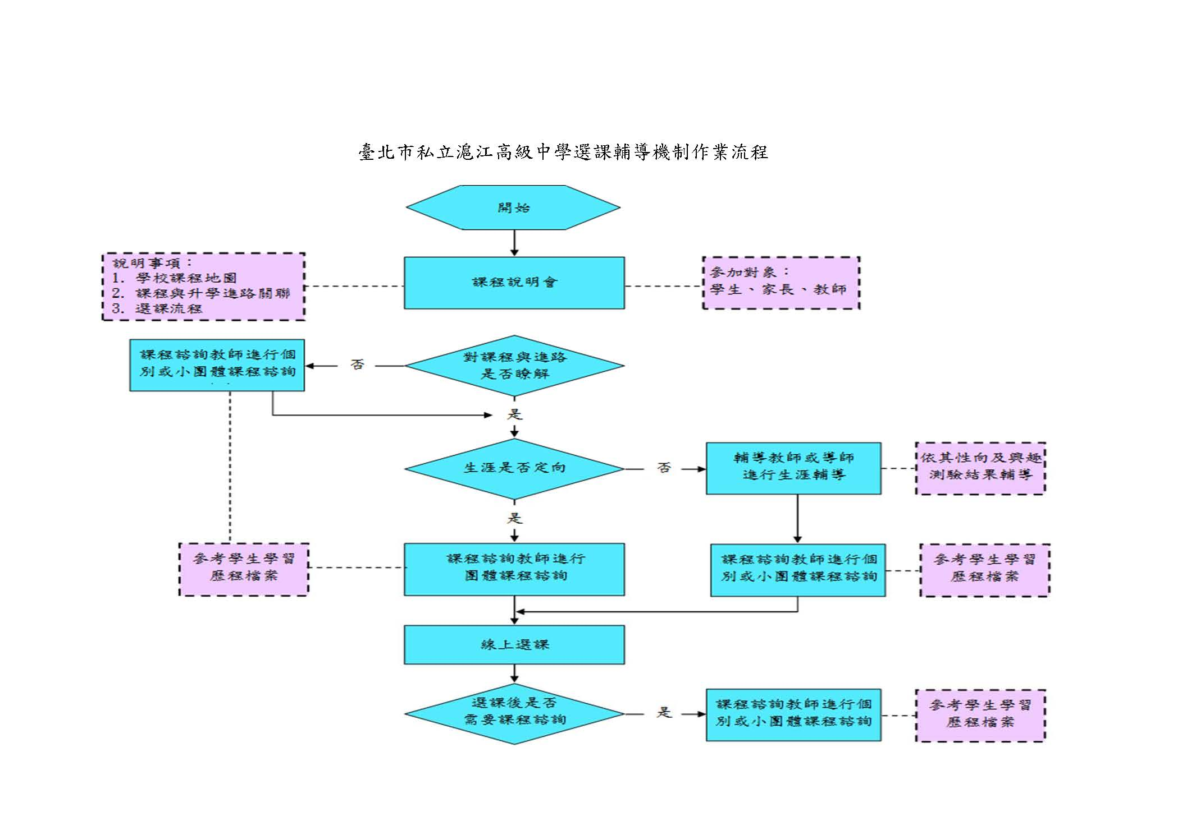

### 日程表

Table 陸-3 日程表

|  |  |  |  |
| --- | --- | --- | --- |
| **序號** | **時間** | **活動內容** | **說明** |
| 1 | 預備週 | 課程說明會 | 1.新生利用新生始業輔導，召開團體課程說明會(含彈性課程) 2.開學後第1週分班向學生宣導選課內容 |
| 2 | 第1週 | 正式上課 | 開學正式跑班上課 |
| 3 | 第2週 | 辦理 加退選 | 1.選課不適性之學生名單通知教務處辦理加退選。 2.開學2週內為原則。 |
| 4 | 第12週 | 次學期 預選調查、興趣調查 | 1.依課程手冊之規劃進行預選調查了解學生進路發展需求。 2.學生填寫學程抉擇分析表。 3.彈性學習提供學生生涯學群職探與體驗。 |
| 5 | 第13週 | 準備次學期開課資料 | 1.擬訂開班數： 跨班、跨學程/群科、跨年級、共同核心科目、一般科目選修。 2.預估師資、設備、教室需求 |
| 6 | 第13週 | 次學期選課說明會 | 1.上下限：每一選課班以15人為開班下限制(原則)，以45人為上限。 2.同時段數班或多時段數班總計人數≧ 預選人數，滿足需求，師資設備能因應。 |
| 7 | 第14-16週 | 進行選課 | 進行選課 |
| 8 | 第15-16週 | 選課適性度檢核 | 1.轉介輔導： 1.導師檢核-選課不符規定、選課不理想、選課不符意、學分未達下限。 2.課程諮詢教師、輔導教師-進行個別諮商。 3.教學組檢核-學生是否衝堂。 |
| 9 | 第17週 | 統計次學期選課結果 | 各科選書、核算繳費、調整配課、 正式排課、製作課表。 |
| 10 | 第17週 | 檢討 | 課發會進行檢討 |

## 選課輔導措施

臺北私立滬江高級中學學生選課規劃與輔導措施

中華民國107年09月03日行政會議通過

壹、 依據：

一、中華民國103年11月28日教育部臺教授國部字第1030135678A號「十二年國民基本教育課程綱要總綱」。

二、中華民國107年2月21日教育部臺教授國部字第1060148749B號「高級中等學校課程規劃及實施要點」。

三、中華民國107年4月10日教育部臺教授國部字第1070024978B號「高級中等學校課程諮詢教師設置要點」。

貳、主旨：

一、因應學生個別差異，實現「能力本位」與「適性發展」的理想。

二、提供學生修習各類課程的機會，均衡五育發展。

參、對象:本校修習多元選修課程學生。

學生選課應詳細閱讀本辦法，並應遵照導師、科(學程)主任、課程諮詢教師及輔導老師指導辦理，上述人員對學生選課應盡力輔導，有疑問時，從速協調有關單位辦理。

肆、選課輔導機制：

一、導師：負責發展性輔導，協助學生生活、生涯與學習之輔導與親師溝通；針對生涯未定向學生、家長期望與學生興趣有落差、學生能力與興趣不符或缺乏學習動力等情形，由導師先進行瞭解及輔導。

二、輔導教師：結合生涯規劃課程、生涯輔導相關活動與講座，並透過心理測驗，協助學生自我探索，瞭解自我興趣與性向，俾利學生規劃未來與學習；針對生涯未定向學生、家長期望與學生興趣有落差、學生能力與興趣不符或學生缺乏學習動力等情形，則協助導

師，提供學生專業之生涯輔導。

三、課程諮詢教師：

(一)辦理課程說明會：每學期選課前針對學生、家長及教師說明學校課程計畫及其與學生進路發展之關聯，並於選課期間提供學生有關課程內涵、目標與未來大學科系或課程關聯性之諮詢。

(二)提供課程諮詢：針對生涯未定向學生、家長期望與學生興趣有落差、學生能力與興趣不符或學生缺乏學習動力等情形，俟導師或輔導老師輔導並解決相關問題後，提供學生課程諮詢。

(三)學習歷程檔案諮詢：每學期於選課期間，參考學生學習歷程檔案，以團體或個別方式提供學生諮詢。

(四)協助編印選課輔導手冊，以提供學生選修課程時之參考。

四、科(學程)主任：提供修課學生專業類科及技能課程的分析與輔導。

五、選課輔導機制作業流程說明，如附件一、附件二。

伍、學生每學期所修科目以其電腦選課或選課單為準。已選科目未經退選不得中途放棄，否則成績概以零分登錄，併入學期總平均計算。

陸、選課採預選制，學生於每一學期結束前預選下學期課程。新生則於新生始業輔導時選課

柒、學生選課須合於下列規定：

一、每學期應修學分數以30學分為原則。

二、學生需依課程手冊所載之選修課程進行選修，不可以多選或不選，學校未提供空白不選課機制。

三、學生選課以電腦選課為主，加退選以電腦選課或紙本申請單為之。

四、學生選修具連續性課程時，以上、下學期連續選修為原則。

五、選修科目之每班開班人數上限為當年度核訂之班級人數，選修人數超過上限時，由電腦依選課學生志願序隨機篩選。若有特殊狀況，則召開會議依專案處理。

六、每班開班人數不得低於15人為原則，情形特殊且校內經費足以支應者，得降至10人以下。選修科目未達最低人數不予開課，選修該課程學生需接受學校輔導改選已開班之其他科目。

七、學生所修習之科目，其上課時間不得衝堂，如有衝堂需接受學校輔導改選已開班之其他科目。

八、學生需於學校指定的選修期限辦理選修作業，未於規定期間選課由教務處逕予分發。

捌、學生加選或退選須合於下列規定：

一、加、退選科目以一科目一次為限，加、退選後之總修習學分數應以30學分為原則。

二、加選以本班開設之科目為優先。

三、學生之退選以不影響原成班下限人數為原則。

四、學生之加選以不影響加選班級上限人數為原則。

五、若因加、退選後造成選修人數高於核定班級人數上限時，則採公開抽籤方式，不得有異議。

六、學生加、退選申請單需於選課結果公告後一周內提出申請。經家長、導師、輔導教師、課程諮詢教師及科(學程)主任簽章審核辦理；若有特殊狀況，須召開會議專案處理時，申請單經家長、導師、加（退）選授課教師、課程諮詢教師及科(學程)主任簽署後，送

教務處作業。

七、超過加退選期限，即不得以任何理由要求再加退選課程。

玖、本辦法經行政會議通過，陳請校長核定後實施，修正時亦同。

注意：請參閱填報系統上傳檔案「109_381302_ 選課輔導程規劃_選課輔導措施.pdf」，請學校另行列印

# 生涯輔導與未來進路

## 生涯輔導工作與資源

### 生涯輔導工作

|  |  |  |  |  |  |
| --- | --- | --- | --- | --- | --- |
| |  | | --- | | 編號 | | 實施項目 | 內容 | 主政單位 | 辦理時程 |
| 1 | 新生始業輔導  (定向輔導) | 利用「新生始業輔導」介紹輔導工作，加強學生認識與應用。介紹各處室，協助新生了解各處室功能。協助學生認識國、高中教育之差異，規劃高中三年的生涯計畫，以及升學進路。 | 輔導室  學務處  (導師) | 高一 |
| 2 | 學生學習歷程檔案 | 召開學生學習歷程檔案資料工作小組會議，協商學生學習歷程檔案建置與檢核作業分工，並將學習歷程檔案納入課程說明會內容。 | 教務處  學務處  實習處  輔導室 | 每學期 |
| 3 | 個別諮詢與輔導 | 學生可依個人需要與輔導老師約談個人生涯議題。提供家長、教師諮詢服務。 | 輔導室 | 不定期 |
| 4 | 團體輔導 | 提供學生生涯團體輔導與諮商，透過團體動力協助學生自我探索、生涯規劃。 | 輔導室 | 不定期 |
| 5 | 生涯規劃課程與教學 | 生涯規劃課程與教學。 | 教務處 | 各校排課 |
| 生涯輔導融入各學科教學。 | 不定期 |
| 6 | 心理測驗實施 | 實施性向、興趣、人格測驗，提供學生客觀之評量資料以協助學生自我了解，發揮潛能及適性發展。 | 輔導室 | 不定期 |
| 其他心理測驗，如中學生生活適應量表、學生學習與讀書策略量表、學習診斷測驗、職業興趣組合卡、田納西自我概念量表、新訂賴氏人格測驗等。 |
| 7 | 升學輔導 | 聘請專家學者蒞校演講，說明學習與生涯規劃的關係。 | 教務處  實習處  輔導室 | 不定期 |
| 針對家長與教師辦理課程說明會說明本校課程規畫與發展、學生學習歷程檔案及各項大學多元進路方案宣導。 |
| 安排於班週會進行生涯主題講座或班級討論。邀請校友及家長分享各行各業的未來發展。 |
| 邀請技專校院入校宣導學校特色，提供學生技專校系升學資訊，作為學生選系參 |
| 備審資料指導：提供學生生涯諮詢，指導學生備審資料之製作。 |
| 模擬面試指導：配合多元入學管道，提供團體或個別升學或就業模擬面試與指導。 |
| 選填志願輔導：成績單寄發後，指導學生根據本身條件選擇適合校系就讀。 |
| 8 | 辦理校系與職場參訪 | 引導或帶學生參訪各區技專校院及大學。各科學生參訪該科職業類別之公司、工廠或大型展覽（台北國際工具機展覽會） | 實習處 | 不定期 |
| 9 | 學習輔導 | 選課輔導：辦理課程說明會，進行課程諮詢，協助學生多元選修、彈性學習或自主學習規劃。 | 教務處  課諮師  輔導室  學務處  (導師) | 每學期 |
| 轉科輔導：針對興趣或能力不符學生，進行個別輔導，提供轉科或轉學輔導安置，及轉科學生後續追蹤與輔導。 |
| 10 | 就業輔導 | 實施技能檢定輔導，加強各科學生技能檢定取得技術士證照，或選手培訓參加全國技能競賽、全國高級中等學校技藝競賽。 | 實習處 | 不定期 |
| 辦理職涯講座介紹職業世界與趨勢、提供各科就業資訊、提供就業宣導活動及相關訊息。 | 實習處  輔導室 | 不定期 |
| 辦理就業博覽會 | 實習處 | 高三 |
| 11 | 生涯資訊查詢與資料提供 | 設置大學科系介紹專櫃及閱覽專區，提供各項升學資訊供學生參考。定期更新生涯及大學院校多元入學資訊於公布欄及輔導室網頁。 | 輔導室 | 經常性 |
| 收集各大專校院開設之營隊資訊，鼓勵並協助學生參加相關營隊活動。 | 實習處  輔導室 | 不定期 |
| 開放學生資料查詢專用電腦，方便同學查詢升學相關資訊。 | 輔導室 | 經常性 |
| 收集面試考古題或學長姐備審資料提供學生參考。 | 實習處  輔導室 | 經常性 |
| 12 | 畢業生進路追  蹤與分析 | 進行畢業生進路追蹤與分析，以了解學生畢業後 升學或就業情形。 | 教務處  實習處  輔導處 | 每年八月 |

### （二）、生涯輔導資源

|  |  |  |
| --- | --- | --- |
| 項目 | 細項(網站名稱) | 內容說明 |
| 自我探索 | 大考中心心理測驗 | 興趣量表(線上版)、學系探索量表(線上版) |
| 華人生涯網 | 量化評量、質性探索 |
| 生涯測驗系統 | 生涯興趣、性向、工作價值組合 |
| 學群科系 | 漫步在大學 | 十八學群介紹、校系查詢和比較、入學管道查詢 |
| 大學網路博覽會 | 校園導覽、各大學校系連結、獎助學金連結 |
| IOH 開放個人經驗平台 | 各校系學群總覽、港澳僑陸生專區、海外留學、履歷面試經驗 |
| 1111 學群介紹 | 學群連結職業、學群知識PK |
| 大學選才與高中育才輔助系統 | 18 學群的資料呈現，詳介學群介紹及其重視內涵  123 學類的資料內容，詳介學類及其對應校系 |
| 高職升學 | 技專校院測驗中心 | 統測相關公告資訊、歷年簡章、試題、相關新聞發佈 |
| 招策會網站 | 二技、四技、二專、五專、各招生管道宣導簡介 |
| 技訊網 | 升二技、四技二專、升五專、轉學考、學士後第二專長 |
| 技職風雲榜 | 優秀技職表現、獲獎紀錄 |
| 高中升學 | 大學多元入學升學網 | 校系簡章、榜單連結、歷年統計資料、書審上傳、網路選填平台 |
| 大學入學考試中心 | 指考、學測、英聽相關資訊、歷年試題、統計分析、心理測驗…… |
| 大學考試分發委員會 | 考試分發重要公告、歷年統計資料、登記分發相關資訊、網路登記志願平台 |
| 大學甄選入學委員會 | 校校系簡章、榜單連結、歷年統計資料、書審上傳、網路選填平台 |
| 新生註冊率查詢 | 統計處公開資訊，藉此瞭解各校辦學概況與經營特色 |
| 大專校院校務資訊 | 分領域、區域、學位查詢、全校新生註冊率、學雜費收費基準 |
| 大學術科考試委員會 | 術科考試簡章、報名；術科歷年統計資料；重要資訊公告 |
| 軍警校 | 國軍人才招募 | 招募中心簡介、軍校招生簡章及時程 |
| 臺灣警察專科學校 | 警專招生資訊、警專歷屆試題…… |
| 中央警察大學 | 警大招生資訊、警大課程及相關介紹…… |
| 職場就業 | 104 工作世界 | 以動畫引導進入行職業介紹 |
| 工作大未來 | 連結村上龍鉅作工作大未來的職業介紹 |
| 青年教育與就業 | 青年就業領航計畫、青年體驗學習計畫 |
| 大專校院就業職場體  驗 | 職能與職業查詢、RICH 職場體驗 |

## 升學進路

